WEEK-END EN ALSACE
3 & 4 SEPTEMBRE 2016

Départ samedi 03 septembre : Départ matinal du Boulevard Victor Hugo à Compiègne.(face à la Sous Préfecture)

Retour dimanche 04 septembre : Arrivée à Compiègne en fin de soirée.

Prix du voyage : 160.00 € par personne.
Supplément de 25 € pour les personnes seules. Attention il n’y a pas de chambres doubles.
Le tarif comprend : Le transport, les visites, l’hébergement et le repas du samedi soir dans une winstub.

SAMEDI : STRASBOURG
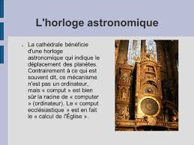  L’horloge astronomique | 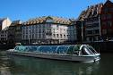  Balade en bateau | 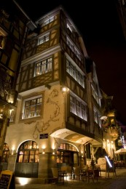  Dîner dans une winstub

DIMANCHE : COLMAR - RIQUEWHIR
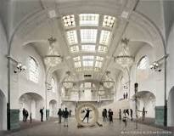  Le musée Unterlinden | 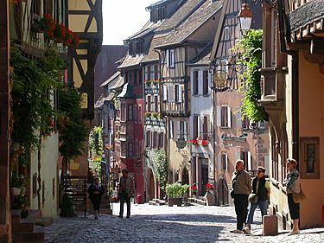  Riquewhir : Découverte de la ville

Bulletin d'Inscription

WEEK-END EN ALSACE LES 3 ET 4 SEPTEMBRE 2016

A RENVOYER à Madame Floriane LE ROUZIC, 9 Square des Abbesses à COMPIEGNE
avant le 15 mai 2016 - Accompagné d'un acompte de 50 € par personne.
Chèque à établir à l'ordre de : Association Compiègne Bury S^{t} Edmunds.

Le solde sera à régler pour le 15 août 2016

Nom………………………………………. Adresse……………………………………….

Nombre de personnes : …………………………………………………………………………

Chèque de : à l’ordre de l’Association Compiègne-Bury St Edmunds.

Tél :………………………………………… E-mail :……………………………………….

Attention, en cas de désistement moins d’une semaine avant le départ, aucun remboursement ne sera effectué.

